https://www.novarepublika.cz/2024/12/podvod-korespondencni-volby-liskova-rozlustila-iniciativu-kabinetu-a-jeji-dopad-na-rozpocet-statu-2

Podvod korespondenční volby. Lisková rozluštila iniciativu kabinetu a její dopad na rozpočet státu

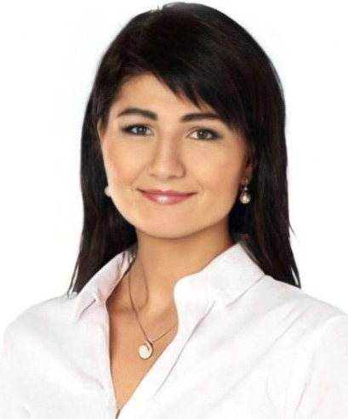
11. prosince 2024 NeČT24 Vracíme se k problematice korespondenční volby v článku, který vyšel již před pár měsíci. Nela Lisková v něm ve stručnosti popsala všechny hrozby a negativa zákona o korespondenční volbě a na něj navázané problematiky prohlášení cizinců o českém původu. Lumpové z Pětikoalice/Čtyřkoalice sázejí na hloupost a dezorientaci našich krajanů (a mnohdy i ´krajanů´ zcela smyšlených), na spanilé ´jízdy´agenta Pávka (krycí jméno IQ107) po světě a verbování úřadníků českých ambasád momentálně v rukou nejhoršího ministra zahraničních věcí ČR.
Ředitelka institutu Ochrana práv občanů Nela Lisková zpřehlednila čísla o počtech českých krajanů ve světě, a jaké výhody může české občanství přinést třetí generaci Čechů žijící ve Spojených státech. V podrobné glose znázornila, proč na korespondenční volbu pětikoalice vsadila.
V roce 2020 proběhl v USA census, tedy sčítání lidu, ve kterém se k českému občanství a k českému původu hlásí 1,4 miliónů krajanů, nejvíce přitom ve státech Texas, Illinois (především Chicago Bay Area) a Kalifornie.
V sousední Kanadě žije podle dalších údajů kanadských orgánů 95 000 českých rodáků hlásících se k České republice.
V Austrálii žije podle dostupných informací 31 000 českých krajanů. Ve Velké Británii žije na 90 000 českých rodáků. Z evropských zemí žije nejvíce krajanů právě ve Velké Británii, dále v Irsku (30 tisíc), v Německu (60 tisíc),v Rakousku (55 tisíc), ve Francii (30 tisíc), v Itálii (15 tisíc), v Chorvatsku (10,5 tisíc), na Ukrajině v prostoru Haliče (17 tisíc) a v Rumunsku (18 tisíc). Jenom tento výčet nám dává číslo blížící se dvěma milionům krajanů.
V USA je zcela běžné, že na provedení srdečního bypassu si Američané musí brát druhou hypotéku na dům, stejně tak na léčbu onkologických nemocí a další náročné zákroky. Proto je zcela možné, že desítky a možná stovky tisíc krajanů z USA začnou využívat tuto nabídku na občanství a budou do ČR cestovat za zdravotní a medicínskou turistikou do českých nemocnic a českých ordinací. Každý krajan, i ten, který se vůbec v ČR, v ČSFR, v ČSSR, ani v ČSR nenarodil, bude moci získat české občanství, pokud v prohlášení uvede, že jeho rodič, prarodič, nebo pra-prarodič měl občanství v minulosti.
A bude moci občanství získat i pro své současné dítě. Krajané, kteří třeba ani jednou nebyli v ČR, kteří třeba ani neumí česky, budou moci volit a rozhodovat o tom, kdo bude v ČR vládnout, přičemž jako občané ČR budou moci čerpat zdravotní péči v ČR, oproti cenově dostupnému zdravotnímu pojištění v ČR, což pro mnoho krajanů v USA bude velice lákavá nabídka. A to především pro starší krajany.
Korespondenční volba tak má z těchto krajanů udělat armádu voličů pětikoalice a za odměnu tito voliči dostanou českou zdravotní péči, což osloví především těch 1,4 milionů českých krajanů v USA. V případě, že korespondenční volba projde spolu s novelou o občanství, tak hrozí, že pětikoalice bude vládnout navždy, přičemž nelze pochybovat, že tento zločinecký gang udělá maximum, aby tomu tak bylo.

Korespondenční volba
– Francie zakázala korespondenční volby v roce 1975 – kvůli podvodům.
– Mexiko zakázalo korespondenční volby v roce 1992 – kvůli podvodům.
– Belgie zakázala korespondenční volby v roce 2018 – kvůli podvodům.
– Švédsko nikdy nedovolilo volit korespondenčně.
– Itálie nikdy nedovolila volit korespondenčně.
– Ukrajina nikdy nedovolila volit korespondenčně.
– Rusko nikdy nedovolilo volit korespondenčně.
– Japonsko nikdy nedovolilo volit korespondenčně.
– Ani jedna země Středního východu nikdy nedovolila volit korespondenčně.
– Žádná země Jižní Ameriky nikdy nedovolila volit korespondenčně.

Hlavní důvod – podvody s počty údajných voličů ze zahraničí! Nelze spolehlivě kontrolou zjistit, zda jde o opravdového voliče, nebo o údajného voliče, který v mnoha případech ani neexistuje (úmrtí a podobně…), nebo o své volbě ani neví, protože někdo zneužil jeho hlas.
Proto Pekarová prohlásila, že korespondenční volbu prosadí, i kdyby měli ve sněmovně nocovat…!

